Open shot

Descarga e instala open shot del sitio oficial: https://www.openshot.org/es/
Descarga la carpeta edicion-video del Github de la UEA7: https://github.com/hvillase/uea7
En la carpeta encontrarás videos en formato mp4 para editar o puedes utilizar uno tuyo.

1 Crea una carpeta donde colocaras los videos y el proyecto de edición de openshot.
2 Abre openshot y ve al menú abrir para cargar el video en importar archivos
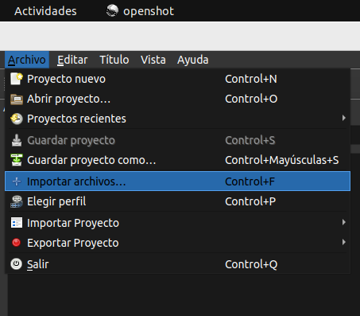

3 Selecciona los videos que vas a incluir
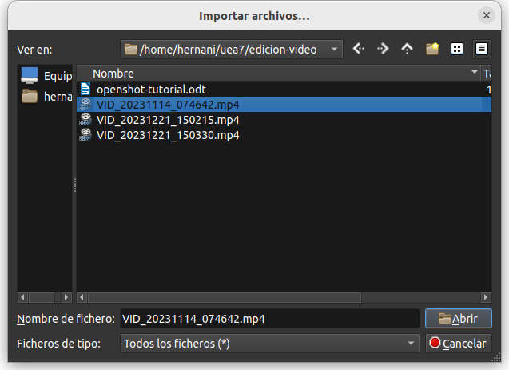

4 Observa a la ventana que dice archivos del proyecto.
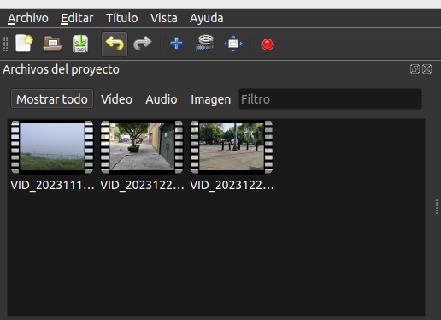

5 Escoge Guarda como, y coloca el archivo de edición dentro de la carpeta donde está tus videos
